
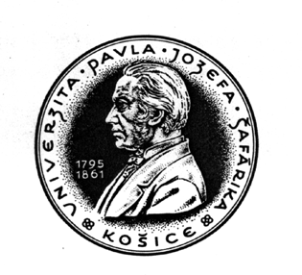

Univerzita Pavla Jozefa Šafárika v Košiciach

Lekárska fakulta, Trieda SNP č. 1, 040 11 Košice

Študentská vedecká odborná činnosť v akademickom roku 2005/2006

Názov pracoviska: Ústav histológie a embryológie LF UPJŠ, Šrobárova 2, 040 01 Košice

Názov projektu: Formy bunkovej smrti po experimentálnej ischémii a reperfúzii tenkého čreva.

Evidenčné číslo projektu (prideľuje Referát pre vedu a výskum):

Školiteľ: prof.MVDr.Mikuláš Pomfy,CSc.

Cieľ projektu:
Projekt je zameraný na bližšiu analýzu nekrotických a apoptotických buniek v čreve a pľúcach po ischemicko-reperfúznom poškodení čreva.

Obsah projektu:
Ischemicko-reperfúzne poškodenie čreva spôsobuje multiorgánovú dysfunkciu a úlohou je zistiť nakoľko sa na dysfunkcii podieľa bunková smrť a aký je pomer medzi nekrotickými a apoptotickými bunkami v spomínaných orgánoch.

Metódy výskumu:
Rozsah nekrotických a apoptotických histopatologických zmien budú stanovovať histologickým vyšetrením na základe farbenia hematoxylín-eozín, imunohistochemicky Tunel-farbením a farbením M30 Cyto DEATH. Štatistickým vyhodnotením bunkovej smrti t-testom.

Požiadavky na študentov (ročník štúdia, jazykové schopnosti, atď)

Študijný priemer do 1,5, aktívne anglický jazyk

Optimálny počet študentov:
(V prípade, ak školiteľ už obsadil tému konkrétnymi študentami, uvedie ich mená, priezviská a ročník)
Peter Wolfhart (6.ročník), Stanislava Pingorová (6.ročník), Ján Varga (3.ročník), Pavel Staško (3.ročník), Lukáš Čmarada (3.ročník), Maroš Daxner (3.ročník).

podpis školiteľa

